ОГБОУ «Школа-интернат №89»,
Региональный ресурсный центр по комплексному сопровождению детей с РАС

Методическая разработка по логопедии
на тему:
"Применение нейроигр и упражнений в коррекционной работе учителя-логопеда для развития межполушарного взаимодействия у детей с ОВЗ"

Форма использования: индивидуальные и групповые занятия с детьми с ОВЗ.

Составитель:
Захарова Елена Александровна-
учитель-логопед
высшей квалификационной категории
т. 89084786850

Ульяновск 2026
Содержание
1. Введение...............................................................................................................3
2. Основная часть.....................................................................................................5
3. Заключение.........................................................................................................17
4.Список литературы.............................................................................................18

Введение
Единство мозга складывается из деятельности двух его полушарий. Между полушариями находится мозолистое тело, которое интенсивно развивается до 7-8 лет.
Правое полушарие отвечает за:
- обработку невербальной информации, эмоциональность;
- музыкальные и художественные способности;
- ориентацию в пространстве;
- способность понимать метафоры (смысл пословиц, поговорок, шуток)
- обработку большого количества информации одновременно, интуиция;
- воображение;
- отвечает за левую половину тела.
За что отвечает левое полушарие:
- логика, память;
- абстрактное, аналитическое мышление;
- обработка вербальной информации;
- анализ информации, делает вывод;
- отвечает за правую половину тела.
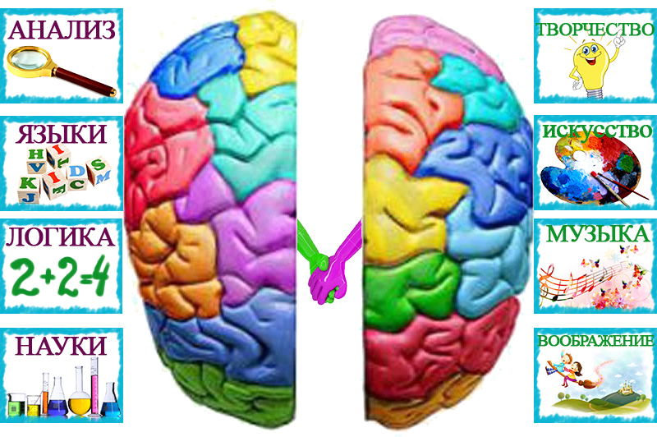
Неспособность правого и левого полушарий к интеграции, полноценному взаимодействию – одна из причин нарушения функции обучения и управления своими эмоциями.
Только взаимосвязанная работа двух полушарий мозга обеспечивает нормальную работу всех психических процессов.
Почему у некоторых детей межполушарное взаимодействие не сформировано?
Причин может быть много, вот несколько из них:
- малоподвижный образ жизни;
- болезни матери, стресс (примерно с 12 недель беременности);
- родовые травмы;
- болезни ребёнка в первый год;
- длительный стресс;
- общий наркоз и т.д.
Существует несколько признаков несформированности межполушарного взаимодействия:
• зеркальное написание букв и цифр;
• псевдолеворукость;
• логопедические отклонения;
• неловкость движений;
• агрессия;
• плохая память;
• отсутствие познавательной мотивации;
• инфантильность.

Основная часть

Самый главный и волнующий вопрос для учителя-логопеда: «Как же ускорить процесс становления и развития речи детей с ОВЗ?»
Этот вопрос побудил к поиску дополнительных методик решения данной проблемы. Остановилась я на методике образовательной кинезиологии – нейрогимнастики.
С помощью специально подобранных упражнений организм координирует работу правого и левого полушарий и развивает взаимодействие тела и интеллекта.

Существует несколько правил выполнения упражнений.
Кинезиологические упражнения проводятся по специально разработанным комплексам.
Для начала, нужно выбрать 3 – 4 простых упражнения, и отрабатывать их до совершенства. Переходить к новым следует только после того, как ребенок сможет выполнять упражнения без зрительного и устного контроля. Принцип подбора упражнений – от простых к сложным.
Выполнять упражнения рекомендуется каждый день в 1 половине дня, хотя бы по 5-10 минут.
Был составлен комплекс упражнений для развития межполушарного взаимодействия у детей с ОВЗ.

Комплекс №1
Упражнение №1. "Погреем ушки" (Массаж ушных раковин)
Ребенок массирует мочки ушей, затем всю ушную раковину. В конце упражнения растирает уши руками.
Упражнение №2. "Художники" (Восьмерки и узоры)
Ребенок рисует пальцем в воздухе знак бесконечности и следит взглядом за этими движениями. Далее задача усложняется – нужно нарисовать восьмерки сразу обеими ручками. Восьмерки можно заменить кругами, спиралями или любыми узорами.
Упражнение № 3. "Отгони муху" (Перекрестные шаги)
Ребенок подтягивает правое колено к левому локтю и сгибает правую ногу. Затем нужно поменять локоть и колено.
Упражнение №4 "Качели"
Ребенок садится на специальный коврик, и сгибает колени.
1. Ребенок обхватывает колени руками, откидывается назад и, округлив спину, покачивается взад и вперед, с боку на бок. Амплитуда движений невелика, она регулируется появлением напряжения.
2. Ребенок возвращается в исходное положение. Откидывается назад, опираясь на локти и кисти. Ему должно быть удобно поддерживать тело в наклонном положение.
3. Ребенок приподнимает ноги, согнутые в коленях, плавно начинает описывать коленями "восьмерки". Если выполнение движений затруднительно, то для начала достаточно просто делать круговые вращения ногами.
Комплекс №2
Упражнение №1 «Фонарики»
Ребенок кладет руки на стол или на колени. Одна рука сжата в кулак, ладонь другой руки лежит на плоскости стола или на коленях. Задание: одновременно и целенаправленно изменять положения рук. (с добавлением звуков, слогов)
Упражнение №2 «Кольцо»
По очереди и как можно более быстро ребенок перебирает пальцами рук, соединяя их в кольцо с большим пальцем (последовательно: указательный, средний, и т.д.) Упражнение повторять в прямом порядке (от указательного пальца до мизинца) и в обратном (от мизинца до указательного). Данное упражнение хорошо использовать на этапе автоматизации звуков в слогах, соединяя каждый пальчик со своей гласной (например: са-со-су-сы; ас-ос-ус-ыс).
Упражнение №3 «Ухо – нос»
Ребенок берется левой рукой за кончик носа, а правой – за противоположное ухо. Одновременно опустить руки и хлопнуть в ладоши. Изменить положение рук с точностью до наоборот.
Упражнение №4 «Дом-ежик-замок» ("Кулак-ребро-ладонь")
Ребенку показывают три положения руки, которые последовательно сменяют друг друга. Дом - пальцы рук соединить под углом, большие пальцы соединены. Ежик - ладони под углом друг к другу. Расположить пальцы одной руки между пальцами другой. Замок - ладони прижать друг к другу, пальцы переплести. (с добавлением стихов)
Комплекс №3
Упражнение №1 «Хитрый кот»
Профилактика нарушения зрения и активация работы мышц.
Поочередно ребенок закрывает глаза в течение 1-2 минут.

Упражнение №2 «Обезьянка»
Развитие абстрактно-логического мышления (левого полушария).
Ребенок открывает рот, нижней челюстью делает плавные движения – сначала слева-направо, затем справа-налево.
Упражнение №3 «Вешаем прищепки»
Ребенок большим и указательным пальцами пощипывает мочки ушей, медленно продвигаясь вверх до самых кончиков.
Упражнение №4 «Дождик»
Ребенок разводит кисти рук над головой. Кончиками пальцев совершает легкие постукивания по всей поверхности головы, имитируя дождик.
Упражнение №5 «Надеваем браслеты»
Ребенок обхватывает левой рукой запястье правой руки и массирует, как будто надевает браслеты. То же выполняет правой рукой.
Данные комплексы предназначены для детей с 4-5 лет (средний дошкольный возраст), после того, как дети научились выполнять пальчиковые игры.
Для старшего дошкольного возраста можно предложить детям выполнение более сложных упражнений и комплексов (авторы П. и Г. Деннисон, А.Л. Сиротнюк и др.)
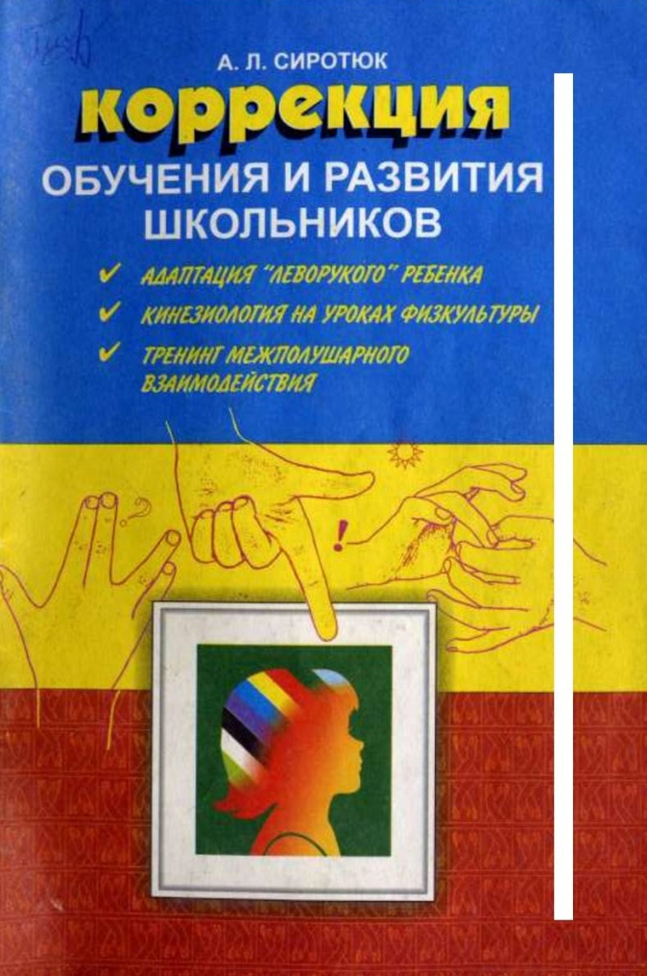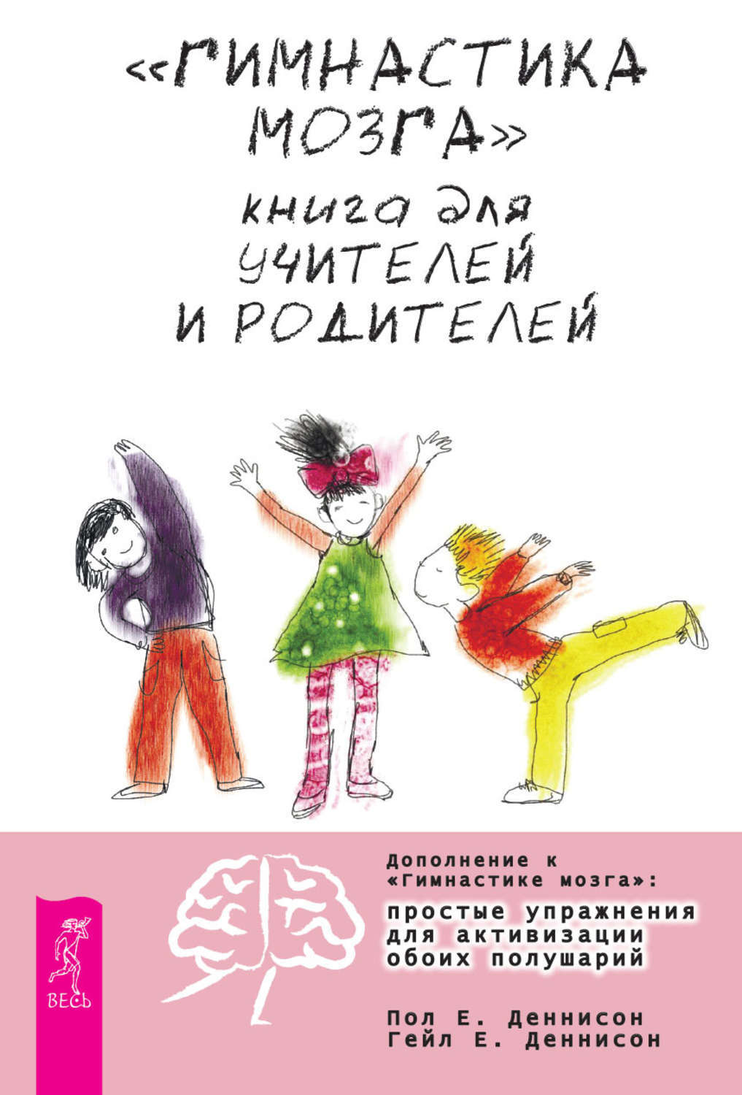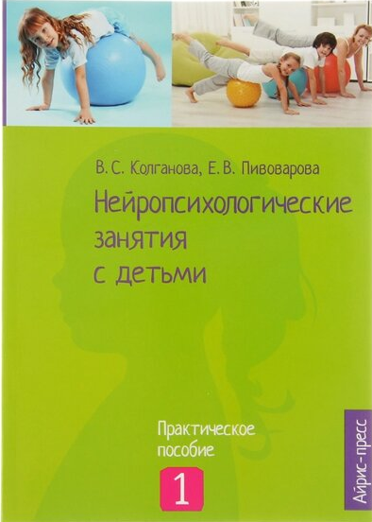
В своей деятельности также используем нейропсихологическую игру "Попробуй повтори". Играя, учим ребенка:
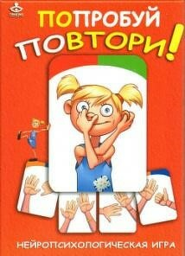
-не путать правую и левую руки;
-находить/ соотносить заданную часть тела;
-выполнять движения плавно, контролировать свои действия;
-переносить позу с одной руки на другую;
-объяснять словами то, что он видит или делает.
Благодаря двигательным упражнениям для пальцев происходит компенсация левого полушария и активизация межполушарного взаимодействия, что способствует детской стрессоустойчивости к обучению в школе.
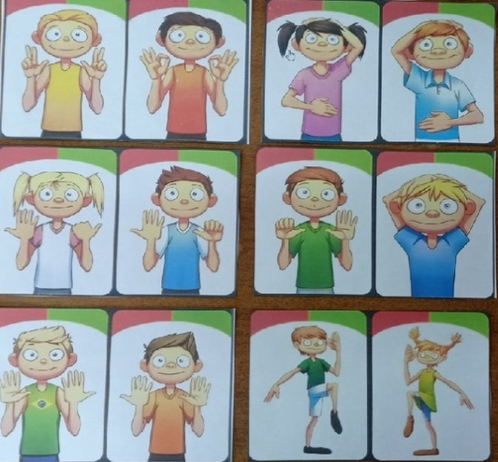
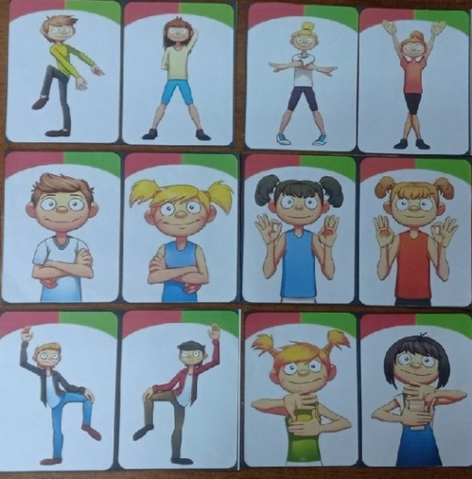

Внедрение нейроигр для развития межполушарного взаимодействия в систему коррекционной работы по развитию речи у детей с ОВЗ в индивидуальной образовательной деятельности учителя логопеда.
Основная цель применения нейропсихологических приемов с детьми на индивидуальных занятиях - это активизация развития речи.
Для достижения этой цели поставлены следующие задачи:
- стимулировать речевую активность детей;
- развивать слухоречевое внимание детей;
- развивать нейродинамические процессы головного мозга, отвечающие за речь ребенка;
- развивать познавательные процессы (внимание, память, мышление).

Упражнения и игры, используемые в работе с детьми:

Первый блок: игры, направленные на развитие межполушарных связей, ритма, зрительного внимания, моторного планирования. Данные игры способствуют улучшению запоминания и активно концентрируют ребенка.
1. "Нейротренажер"
Цель - развитие межполушарного взаимодействия, концентрации и распределения внимания, развитие моторных навыков.
Ребенок выбирает пальчиками цвет краски, а потом одновременно хлопает по ладошкам такого же цвета. Сначала ребенок учится брать одинаковую краску обеими руками, а затем разными руками разную краску.
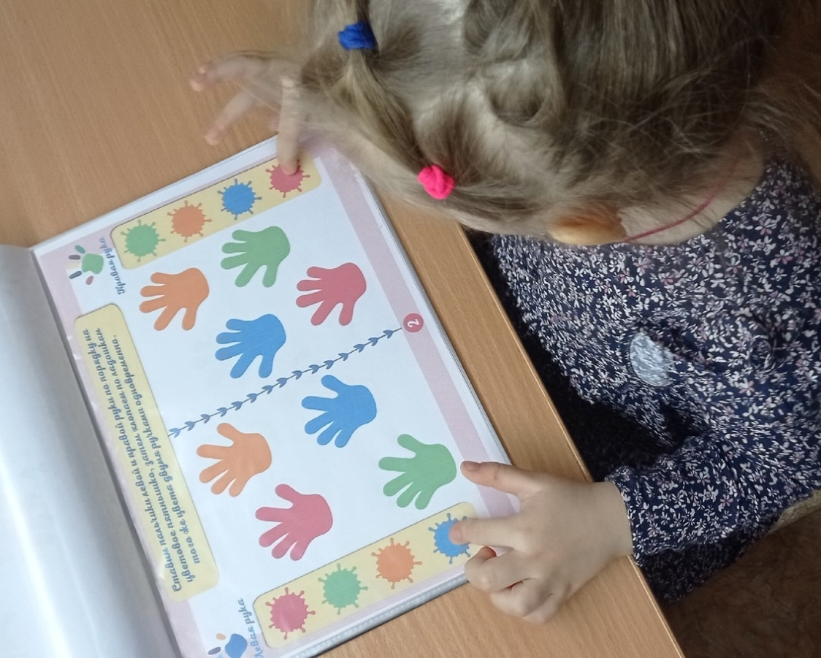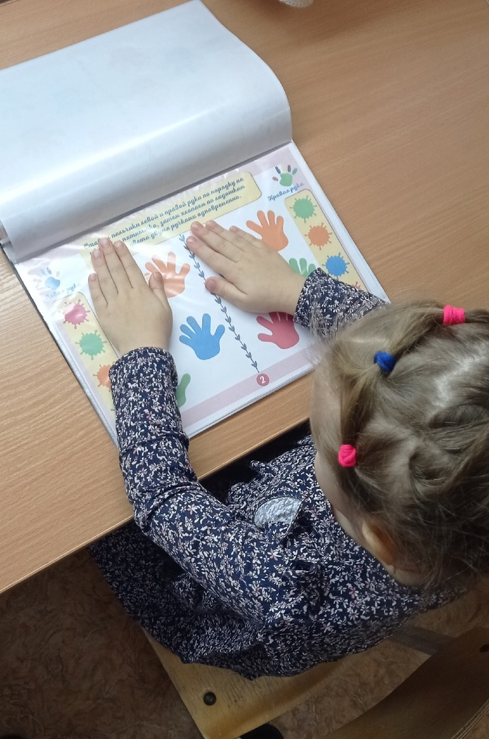

2. "Нейродорожки"
Цель - развитие межполушарного взаимодействия, концентрации и распределения внимания, развитие моторных навыков.
Одновременно двумя руками шагаем пальцами, как по классикам.
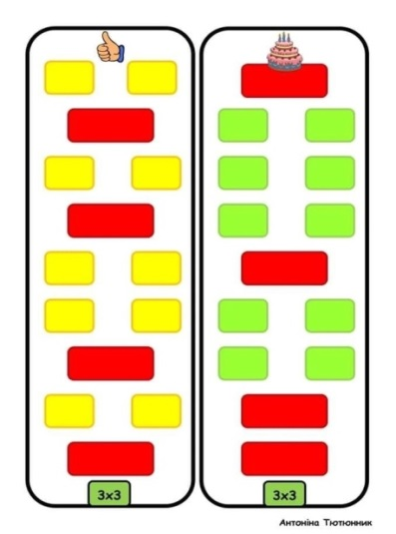
3. "Зеркальные дорожки" и "Зеркальное рисование"
Цель - развитие межполушарного взаимодействия, концентрации и распределения внимания, развитие моторных навыков.
Ребенок одновременно и симметрично двумя руками ведет по дорожке пальцем. ("Помоги обезьянкам добраться до бананов", "Проводи лисят в лес к маме" и т.д)
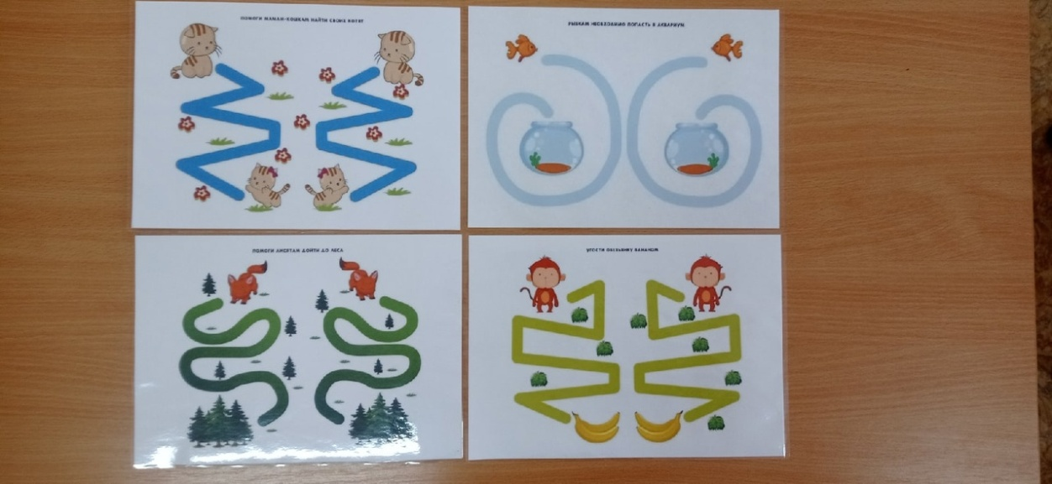
4."Разноцветные стульчики или карандаши"
Цель - развитие межполушарного взаимодействия, зрительно-моторных и оптико-пространственных функций.
Ребенок ставит стульчики по образцу, на них выкладывает кубики (или под них, или между ними) сначала одной рукой, затем другой. Ребенок учится различать и сопоставлять цвета, понимать значение предлогов.
5. "Разноцветные рюкзачки"
Цель - развитие межполушарного взаимодействия, зрительно-моторных и оптико-пространственных функций.
Ребенку дается карточка образец и карточка - вешалка. Ребенку нужно разместить рюкзачки в правильной последовательности по цвету правой рукой, а затем левой. Далее задание выполняется двумя руками.
6. "Умные кружочки"
Цель - развитие межполушарного взаимодействия, зрительно-моторных и оптико-пространственных функций.
Ребенку дается образец (например, у собачки желтый кружок, у неваляшки - синий, у ламы- красный, у зайчика-зеленый), ребенок берет магнитную палочку и выкладывает кружки по образцу сначала правой рукой, затем - левой.

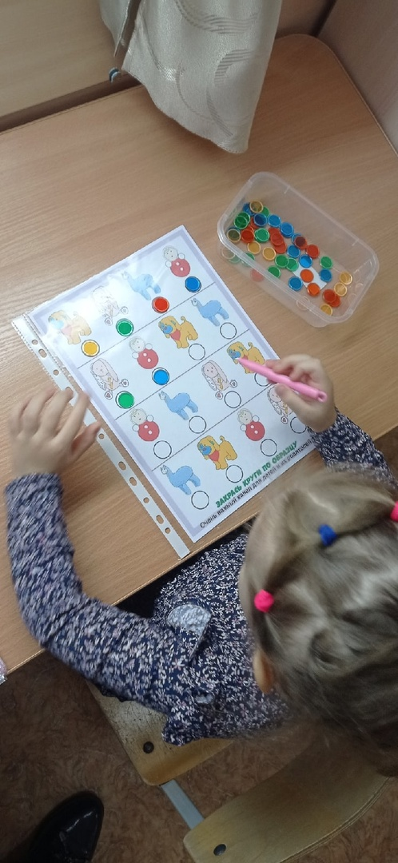
Второй блок : нейроигры, направленные на автоматизацию звуков в речи.
7. "Звуковые дорожки"
Цель - автоматизации звука изолированно и в слогах, развитие концентрации и распределения внимания, моторных навыков.
Дорожки используются на этапе автоматизации звука изолированно и в слогах. Ребенок называет звук и шагает пальчиками по дорожке сначала одной рукой, а потом другой (на звук [с]-собачки, [л]- лошадки, [ж]- жирафы и т.д)
8.Д/ и "Симметричные змейки"
Цель - автоматизация звука в [с] словах в начале слова, в середине и в конце, развитие зрительного внимания, пространственного представления, мелкой моторики.
Ребенок одновременно и симметрично двумя руками ведет по змейке пальцем и называет слова со звуком (с).
9. Д/и "Бинго"
Цель - автоматизация звуков в словах, развитие зрительного внимания, пространственного представления, мелкой моторики.
Ребенок находит одинаковые картинки на правом и левом игровом поле, называет слово и выкладывает фишки одновременно двумя руками (кристаллики и звездочки и т.д.).
10. Д/и "Ловкие пальчики"
Цель - автоматизация звука в [р] словах в начале слова, развитие зрительного внимания, пространственного представления, мелкой моторики.
Ребенок одновременно одной рукой находит картинку на листе, а другой рукой нажимает на тренажер и проговаривает слова со звуком [р] в начале слова.
11. "Разноцветные пальчики"
Вариант 1. Цель - развитие межполушарного взаимодействия, внимания и координации движений.
Ребенок надевает перчатки, на каждом пальчике которых пришиты разноцветные пуговки - смайлики. Логопед выкладывает карточки с цветом, а ребенок должен одновременно загнуть нужный пальчик.
Вариант 2. Цель - автоматизация звука в [р] словах, развитие межполушарного взаимодействия, внимания и координации движений.
Ребенок надевает перчатку, нажимает на кружок нужным по цвету пальчиком и называет слово.
12. "Скажи и покажи"
Цель – автоматизация звуков в словах, развитие межполушарного взаимодействия, зрительно-моторных функций.
Ребенок проговаривает слова на автоматизируемый звук и показывает позицию руки. В игре задействованы обе руки, ребенок должен догадаться, какая рука соответствует данной картинке.
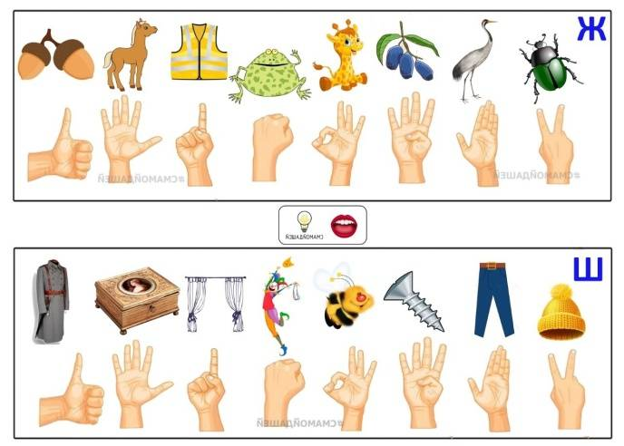

Заключение
Подводя итог проделанной работы, следует отметить, что регулярное использование нейроигр для развития межполушарного взаимодействия у детей с ОВЗ в работе учителя-логопеда оказывает положительное влияние на коррекционный процесс.
Предлагаемые игры и упражнения подтвердили свою эффективность на практике.
Упражнения на межполушарное взаимодействие способствовали:
- развитию межполушарной специализации;
- развитию межполушарного взаимодействия;
- развитию межполушарных связей;
- синхронизации работы полушарий
- развитию мелкой моторики;
- развитию способностей;
- развитию памяти, внимания;
- развитию речи;
- развитию мышления;
- снижению утомляемости;
- повышению способности к произвольному контролю.

Активизируется у детей и познавательная активность, стремление действовать. Дети проявляют инициативу в выборе упражнений, игр, пособий.
Для более эффективного результата благоприятным может стать продуктивное взаимодействие специалистов: музыкального руководителя, инструктора по физической культуре, воспитателей, которые в течение дня на своих занятиях и в свободной деятельности могут использовать предложенные методы и приемы.

Список литературы

1. Агафонова А. И. Учимся думать. - С-П: «МиМ – Эспресс», 1996
2. ВиноградоваА. Л., Константинова И.С., Цыганок А.А. Развитие базовых познавательных функций с помощью адаптивно-игровых занятий. – М.: Издательство: Теревинф, 2006.
3. Елкина Н. В., Татарина Т. И. 1000 загадок. Популярное пособие для родителей и педагогов. Ярославль: «Академия развития», 1997.
3. Кольцова М. М. Двигательная активность и развитие функций мозга ребенка. - М., 1973.
4. Кольцова М.М., Рузина М.С. Ребенок учится говорить. Пальчиковый игротренинг. - С-П.: издательство «Сага», 2002.
5. Коноваленко С.В. Как научиться думать быстрее и запоминать лучше. - М, 2002.
6. Павлова Н.Н, Руденко Л.Г. Экспресс-диагностика в детском саду. - С-П. : «Генезис», 2017.
7.«Развитие межполушарного взаимодействия у детей. Нейродинамическая гимнастика» Т. П. Трясорукова.
8. «Развитие пространственного мышления и речи». Изд. ООО «Хатрер-пресс», Москва, 2013.
9. Рузина М. С. Пальчиковые и телесные игры для малышей – СПб. : Речь, 2003.
10. Деннисон П., Деннисон Г. Программа «Гимнастика ума». Пер. С.М. Масгутовой, - М.: 1997.
11. Семаго М. М., Семаго Н. Я. — Диагностический альбом для оценки развития познавательной деятельности ребёнка, АРКТИ, Серия «Библиотека психолога-практика», 2016.
12. Шанина Т.Е. Упражнения специального кинезиологического комплекса для восстановления межполушарного взаимодействия у детей и подростков: Учебное пособие. М., 1999.
13. Ахмадуллин Ш. Т. Рисование двумя руками. Тренировка интеллекта Вашегоребенка.[http://shamil-ahmadullin.ru/metodiki-effektivnogo obucheniya/risovanie-dvumya-rukami-razvitie-intellekta-vashego-rebenka/].

